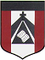
ESCUELA NUESTRA SEÑORA DEL VALLE
Estimados chicos y familias: El año próximo se continuará por un tiempo trabajando con el libro pedido este año. Por lo que es muy importante conservarlo.
Gracias por la colaboración y el esfuerzo realizado.
Los saluda con cariño Miss Marian

November 9th, 10th and 11th 5th grade

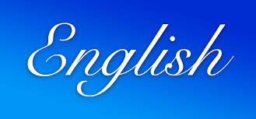

- Clothes : Watch https://youtu.be/CdLW5t_akl8

- Clothes: Play https://learnenglishkids.britishcouncil.org/es/node/17869

- Watch Part 1 https://www.loom.com/share/df018ce401764c4eb651a4078975225d

- Watch Part 2 https://www.loom.com/share/b40df3ac84a542b3bbe8b1150c95b184

- Dialogue
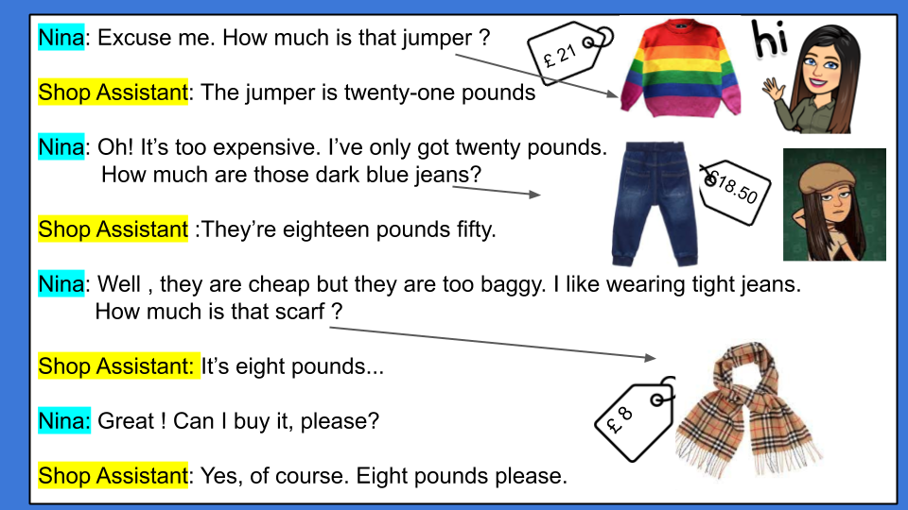

- Watchhttps://docs.google.com/presentation/d/1z3jg6B7EuWEXYTKLRZeh0Mr7cAO6VGqtKXTMYFR3ESo/edit?usp=sharing Activity book page 27

- Check your answers https://docs.google.com/presentation/d/1vt7UM1Gx7d0VrYO99gz1nj5zTfm10P--v3WhYMcI2no/edit?usp=sharing

- Write the clothes
uniform / cap / shirt / coat / tracksuit / skirt / sweatshirt / glasses

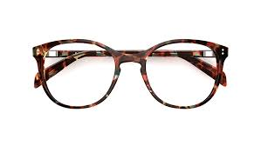 | 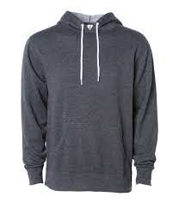 | 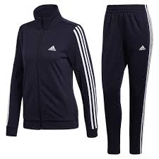 | 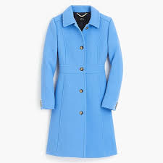
1 | 2 | 3 | 4
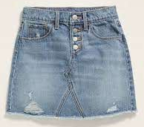 | 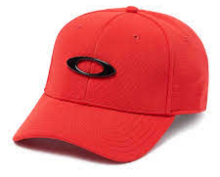 | 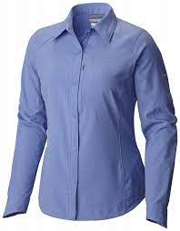 | 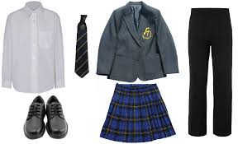
5 | 6 | 7 | 8

- Write the opposite words ( escribir los opuestos)

cheap / dark / small / long / expensive / baggy / big / short / tight / light

- What are you wearing ?
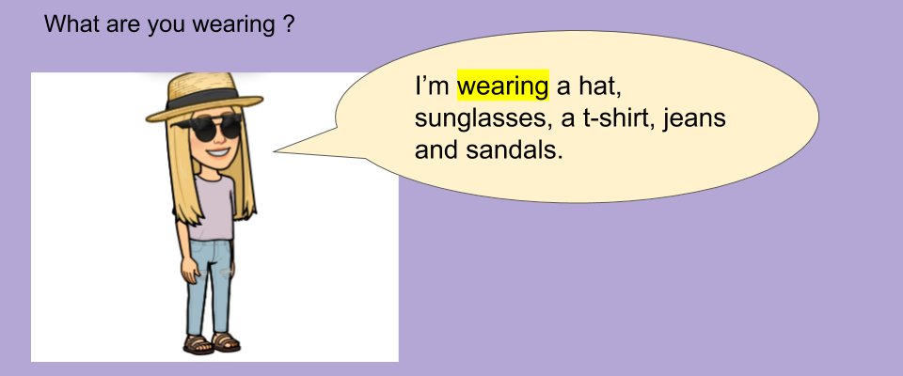
What is he / she wearing ?

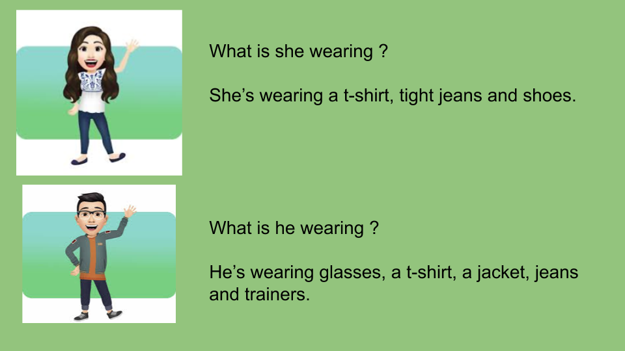

- What are you wearing ? ( Podés responder esta pregunta eligiendo una de estas tres opciones :
a- mandar un video cortito mostrando lo que estás vistiendo y diciendo
I’ wearing…
b- pegar una foto tuya y escribir I’m wearing …
c- dibujar y escribir I’m wearing … )
( Acordate que para las palabras en plural como sunglasses, trousers, jeans, shorts, trainers,socks, football boots no puedo decir “a” digo: I’m wearing shorts )

What are you wearing ?

I’m wearing ...

